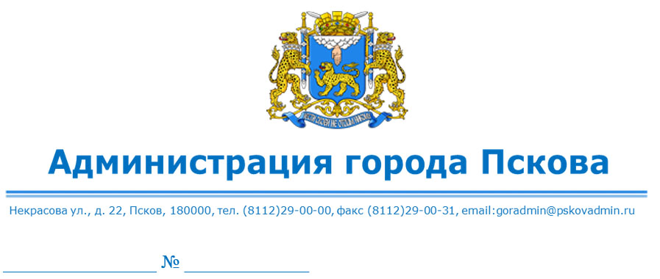
Управление Росреестра по Псковской области
60_upr@rosreestr.ru

О выявлении правообладателя ранее
учтенного земельного участка с кадастровым
номером 60:27:0130202:13 (КИГ № 25)

В соответствии со статьей 69.1 Федерального закона от 13.07.2015 № 218-ФЗ «О государственной регистрации недвижимости», статьей 16 Федерального закона от 06.10.2003 № 131-ФЗ «Об общих принципах организации местного самоуправления в Российской Федерации», руководствуясь статьями 28, 32 Устава муниципального образования «Город Псков», Администрация города Пскова установила следующее.
1. В отношении земельного участка с кадастровым номером 60:27:0130202:13, местоположением: обл. Псковская, г. Псков, ул. Инженерная, дом 1-в, в качестве его правообладателя, владеющего данным земельным участком на праве постоянного (бессрочного) пользования, выявлен КООПЕРАТИВ № 25 ПО СТРОИТЕЛЬСТВУ И ЭКСПЛУАТАЦИИ КОЛЛЕКТИВНЫХ ГАРАЖЕЙ, идентификационный номер налогоплательщика 6027074346, основной государственный регистрационный номер 1026000981115.
2. Право постоянного (бессрочного) пользования КООПЕРАТИВА № 25 ПО СТРОИТЕЛЬСТВУ И ЭКСПЛУАТАЦИИ КОЛЛЕКТИВНЫХ ГАРАЖЕЙ на указанный земельный участок подтверждается распоряжением Администрации города Пскова от 29.09.1992 № 1555-р «О перерегистрации землепользования и выдаче свидетельств на право бессрочного (постоянного) пользования землей гаражным кооперативам».
3. Управлению по градостроительной деятельности Администрации города Пскова направить настоящее решение в орган регистрации прав для внесения в Единый государственный реестр недвижимости.

Заместитель Главы
Администрации города Пскова А.М. Ульянов

